■ Фотомаршрут/ В мире интересного
Остановись, мгновенье!..
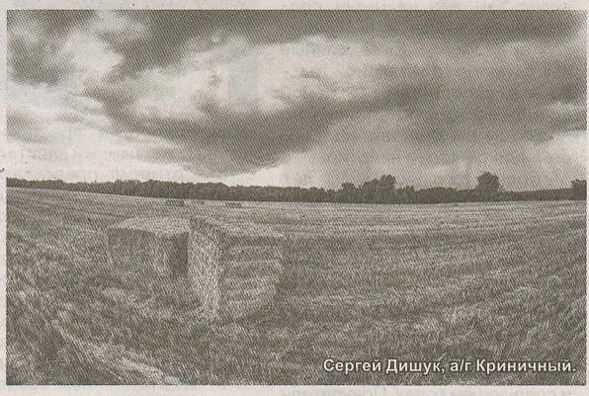
Как часто мы спешим по важным делам, не обращая внимания ни на что вокруг? Чуть сгорбившись, быстрыми шагами и с мыслями о тех самых важных делах. Мы проходим мимо других людей, не замечая их лиц. Хотя, большинство из них точно такие же, как и мы, – вечно спешащие.
А на дворе весна. Апрель. Неужели мы можем позволить себе пропустить красоту просыпающейся природы? Конечно же, нет. Именно поэтому мы запустили экологический фотомаршрут «Остановись и удивись родной природе». В ходе его нашим читателям предлагается поделиться своими фотографиями с видами природы родной Мозырщины. Мы не указывали, что они должны быть сделаны только сейчас, весной. Это могут быть и фотографии из личных архивов. Ведь природа удивляет всегда. Весной – первыми цветами и бабочками, летом – зелеными полями и теплым солнцем, осенью – яркостью листвы и клином улетающих журавлей, а зимой – хрустящим белым снегом и морозным воздухом.
При подготовке фотомаршрута мы разработали афишу и разместили ее на сайте библиотеки (http://mozyrlib.by/index.html), на наших страницах в социальных сетях (https://vk.com/mozur_pushkinka; https://www.instagram.com/mozyr_pushkinka) и, естественно, распространили ее по библиотекам Мозырского района.
Когда твоя задумка имеет отклик у людей, это не может не радовать. Так вышло и с нами, когда мы стали получать фотографии и по электронной почте (mozyr_rcbs@mozyrlib.by), и в личных сообщениях в соцсетях, и на электронных носителях. Нам оставалось выбрать лучшие из них и разместись на просторах интернета. Но выбор было сделать нелегко. Ведь каждое фото – подтверждение тому, что человек умеет ценить прекрасное, что он может остановиться и удивиться родной природе.
А у вас есть фотографии с удивительно красивыми пейзажами Мозырщины? Тогда приглашаем вас стать участниками нашего экологического фотомаршрута, который продлится до конца апреля.
Фото высылайте на указанные выше адреса или приносите в библиотеку вашего района на любом носителе.
Яна ГРУБНИК,
методист библиотеки им. А. С. Пушкина.

